UKK Perpustakaan Digital

Octarianto Lika Ng

Fitur Login dan Registrasi

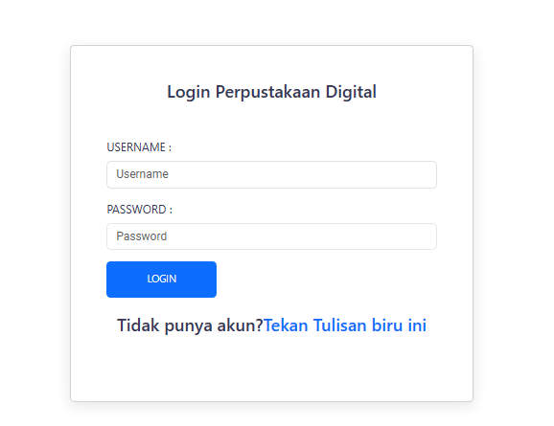

Berikut adalah halaman login untuk user/client yang telah memiliki akun jika mereka tidak memiliki akun maka mereka harus menekan tulisan biru yang akan membawa mereka ke halaman registrasi.

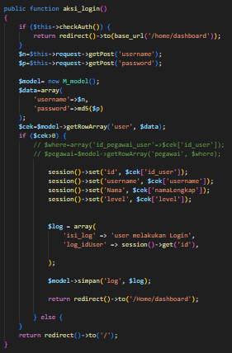

Kodingan berikut memiliki fungsi untuk membaca inputan user pada halaman login dan memeriksa database untuk akun dengan username dan password yang dimasukkan oleh user. Kodingan tersebut akan membuat sebuah data sementara yang akan menyimpan id,nama,username, dan level mereka. Ia juga akan membuat log bahwa user tersebut login.

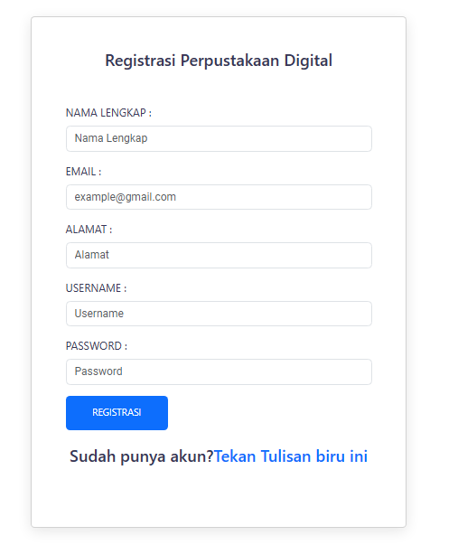

Berikut adalah halaman registrasi bagi user yang belum memiliki akun. Pada halaman berikut mereka harus memasukkan nama lengkap, email, alamat, username dan password yang ingin user gunakan. Jika user yang memiliki akun secara tidak sengaja masuk ke halaman ini mereka bisa menekan tulisan biru untuk Kembali ke halaman login.

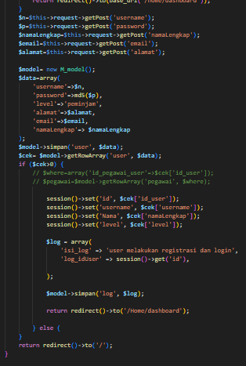

Kodingan berikut merupakan kodingan untuk halaman registrasi. Jadi saatdi register kodingan akan menggunakan model untuk memasukan data ke database lalu akan melakukan login secara lansung dan meberikan log bahwa user telah melakukan registrasi dan login ke apklikasi.

Halaman Dashboard

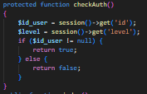

Berikut adalah kodingan untuk mengecek user telah melakukan login atau belum.

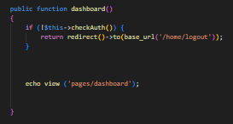

Ini contoh penggunaan kodingan tadi dimana dashboard akan mengecek terlebih dahulu dengan menggunakan fungsi kodingan tadi. Jika user belum login mereka akan dibawa ke halaman logout agar user/client yang belum login tidak memiliki data sementara yang bisa tabrakan, jika user sudah login maka halaman dashboard akan ditampilkan.

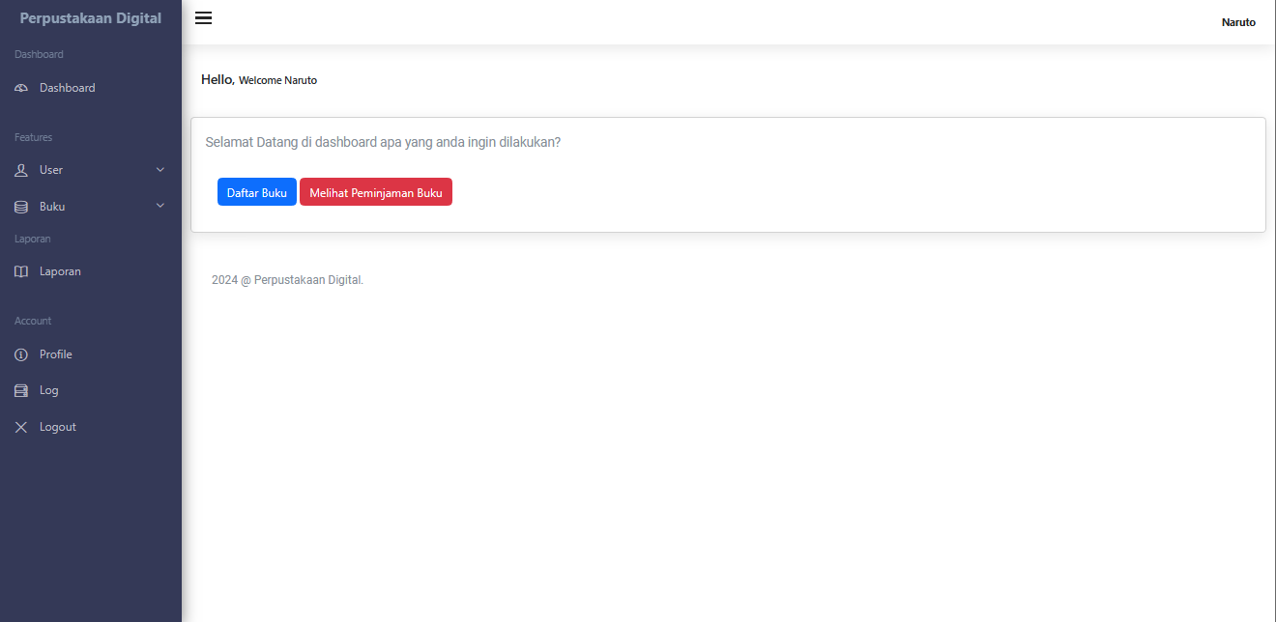

Ini lah tampilan dashboard dengan nav serta 3 tombol. Di contoh hanya ada 2 tombol dikarenakan adanya multi login. Tombol-tombol tersebut terdiri dari daftar buku(tombol biru), tombol peminjaman buku (tombol merah), dan tombol koleksi pribadi(tombol kuning). Masing-masing tombol akan membawa user ke halaman yang berbeda-beda.

Halaman data pengawai dan peminjam

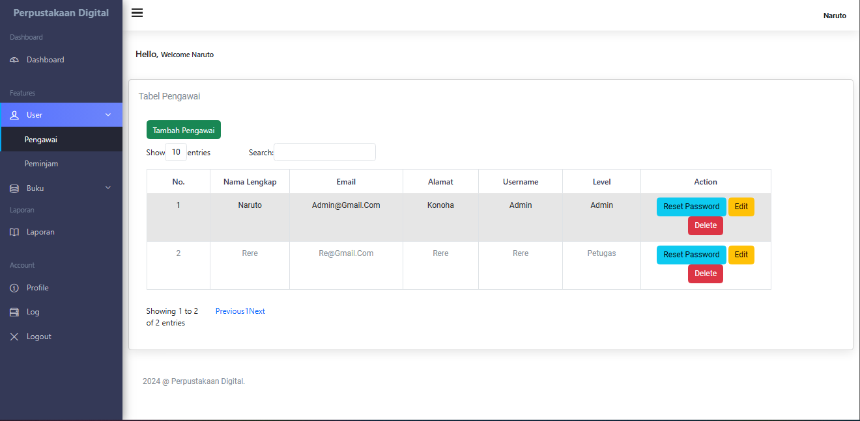

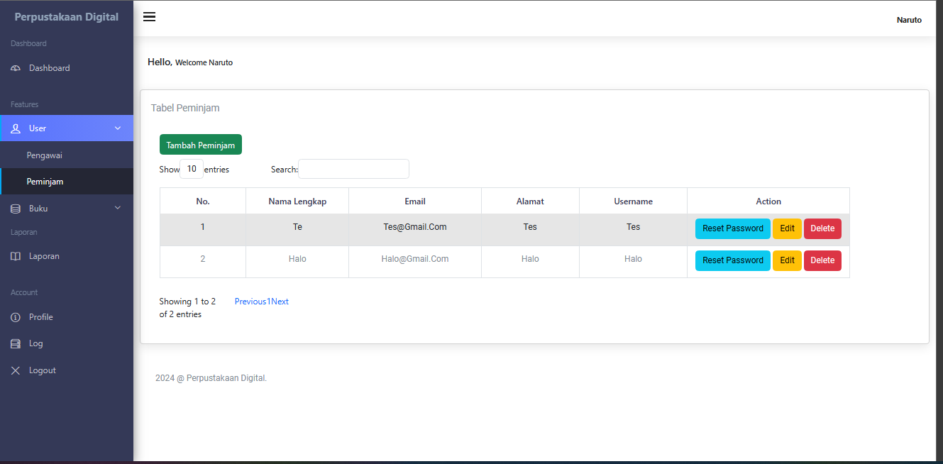

Kedua gambar adalah contoh halaman data pengawai dan peminjam yang bisa ditambah, diedit, dihapus, dan di reset password nya oleh akun berlevel admin saja. Jika ada akun berlevel petugas atau peminjam berusaha megakses halaman berikut mereka akan dipindahkan ke halaman dashboard secara lansung.

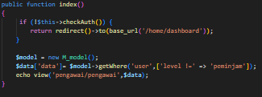

Kodingan berikut merupakan kodingan untuk mengambil data dari model lalu menampilkan nya kepada user/client menggunakan view. Kodingan serupa juga digunakan pada tabel lainnya saat akan ditampilkan.

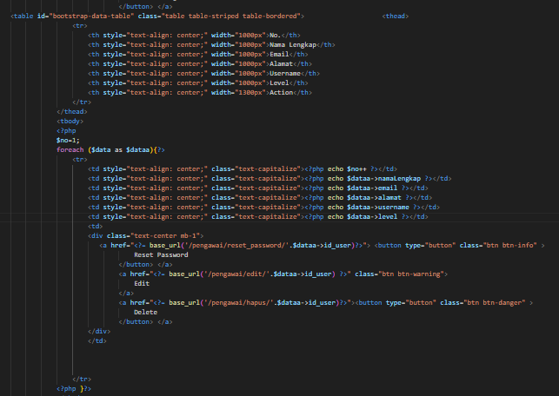

Kodingan berikut merupakan kodingan view yang digunakan untuk menampilkan data pada user. Kodingan serupa juga digunakan untuk tampilan data lainnya.

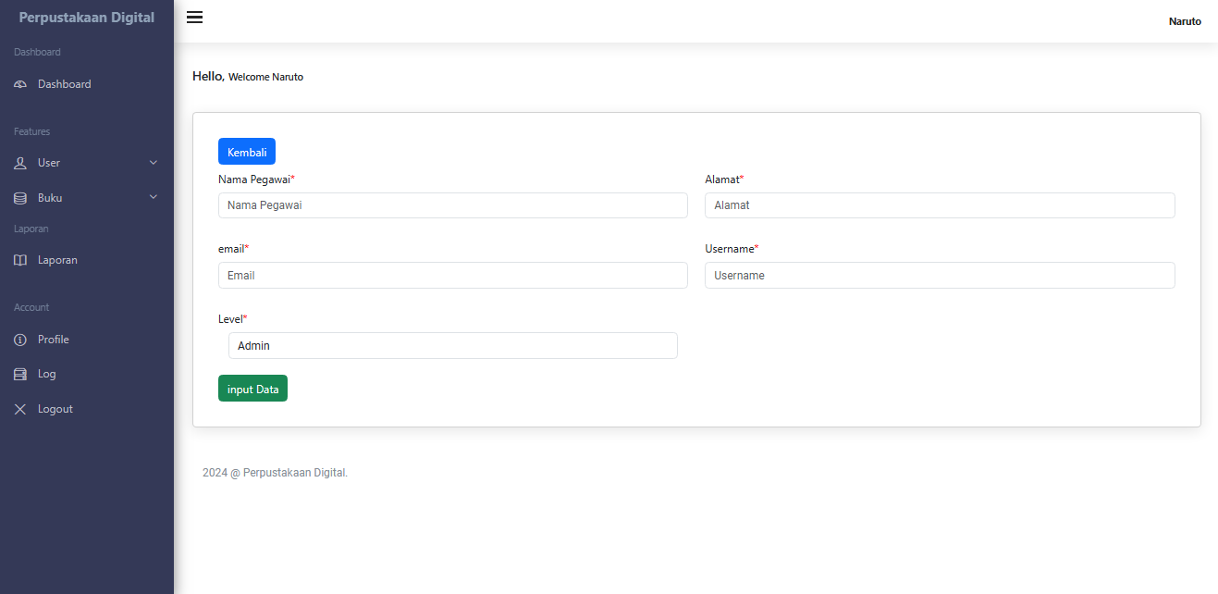

Berikut adalah contoh halaman penambahan pengawai disini user harus memasukkan nama, alamat, email, username, dan level akun yang akan ditambahkan user.

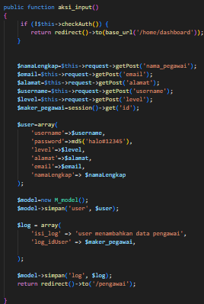

Ini adalah kodingan yang digunakan untuk menambahkan data pengawai ke database. Kodingan berikut akan menggunakan model untuk melakukan input ke tabel di database untuk melakukan penambahan data. Kodingan serupa telah digunakan untuk semua input/penambahan data di tabel lainnya.

Halaman edit

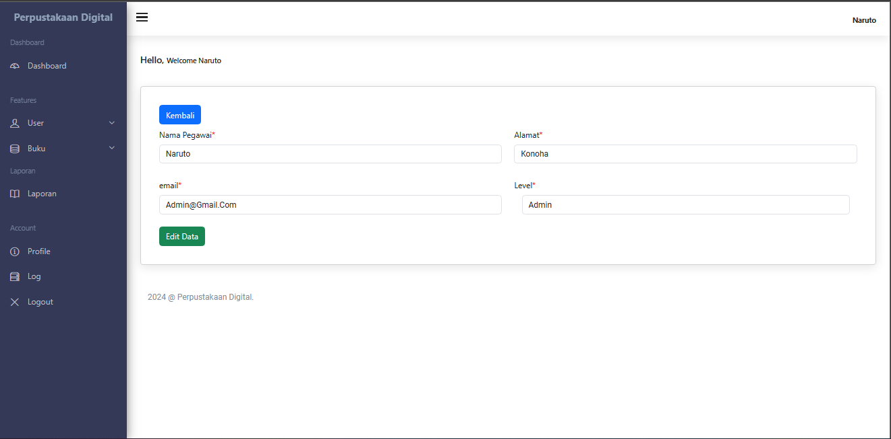

Berikut contoh halaman edit pada pengawai. Disini user/client dapat mengubah data pengawai mulai dari nama lengkap, alamat, email, dan level akun mereka.

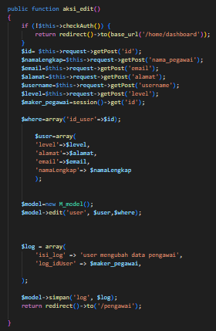

Kodingan berikut adalah kodingan untuk mengubah data pengawai sesuai dengan data yang dimasukkan user. Kodingan serupa telah digunakan untuk semua edit data di tabel lainnya.

Kodingan hapus

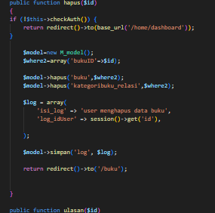

Kodingan berikut adalah kodingan untuk menghapus data yang dipilih oleh user. Ia menggunakan model yang akan menghapus data. Kodingan serupa telah digunakan untuk semua penghapusan data di tabel lainnya.